Chiro Hofstade
ALias chiro HSD
‘t KLETSERKE

VOORWOORD
Beste Chirosympathisanten

HET IS FEEST
De examens zitten er officieel op en dat betekent dat onze gewoonlijke leidingsploeg het heft terug volledig in eigen handen zal nemen!
Wij hebben er alvast zin in!
Februari heeft namelijk nog veel verrassingen voor ons in petto. Nu we net helemaal gerecupereerd zijn van die drukke feestdagen staat er een ander evenement van werelds niveau voor de deur!
De zotte prijzen party!
Zaterdag 8 februari is het eindelijk zover! Zowel grote als kleine visjes welkom (zie poster) zijn welkom op de zotte prijzenparty georganiseerd door onze eigen FAN-TAS-TISCHE ouderraad!!!
Psstt….psstt … ik heb gehoord dat de leiding misschien ook van de partij zal zijn, dat willen jullie toch niet missen?? Zeker komen dus
De leiding gaat deze maand ook op leidingsweekend, hier zal veel besproken en geregeld worden onder andere in verband met het supertoffe kamp in juli. Daarom zal het op 16 februari jammer genoeg geen chiro zijn. De week daarna zijn we er weer en gaan we met heel de chiro schaatsen, JOEPIEE!!!
Hiervoor spreken we om 14u stipt af aan de schaatsbaan in de Spuibeekstraat 1 te Mechelen.
Wat neem je mee?
-handschoenen
-dikke sokken
-goed humeur

Feestelijke groetjes van de leiding, ouderraad en bestuur

Sloebers

02/02: We zijn Delphine kwijt!!!! :O HEBBEN JULLIE HAAR GEZIEN????????
09/02: DE WINNAAR DER WINNAARS 16/02 geen chiro
23/02 schaatsen

Lauranne Claus: 0477 69 89 25
Delphine Allaert: 0479 78 41 74
Katrien Debeaune: 0473 31 01 45

Speelclub

02/02: Wie o wie is het ?????
09/02: DRIZZY’S CREATION
16/02 geen chiro
23/02 schaatsen

Sofie Hellemans: 0498 54 06 88
Dries Wallyn: 0491 50 70 01
Johanna Coopman: 0477 73 21 21

Rakwi

02/02 rakwibuilding
09/02 jongens en meisjes apart
16/02 geen chiro
23/02 schaatsen

Stan De Wit: 0471 67 08 78
Lena Boriau: 0478 90 16 21
Ellen Wevers: 0496 29 50 80

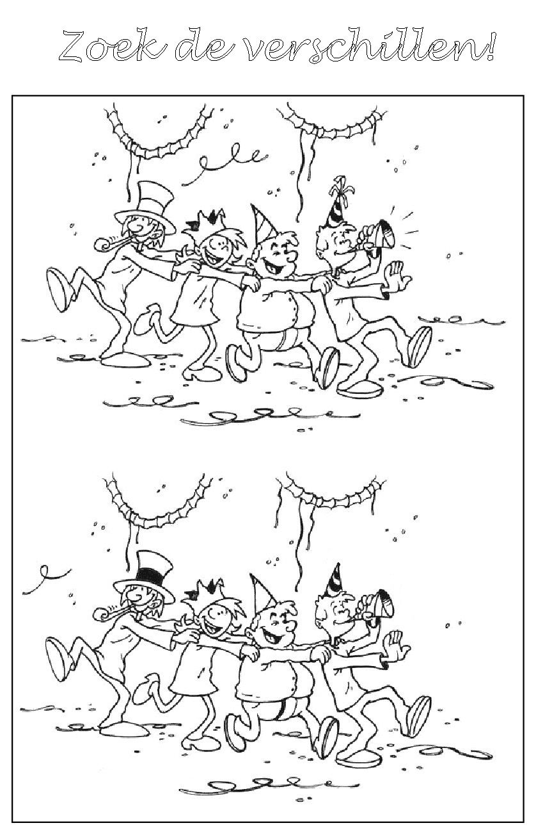
KLEURPLAAT VAN DE MAAN
Tito’s

02/02: recht op recht
09/02: giga dorpsspel HSD
16/02 geen chiro
23/02 schaatsen

Jakob Roose: 0479 41 49 24
Saar Vandenschrick: 0472 89 06 15
Ellen Van Roosbroeck: 0471 04 09 69

Keti’s

02/02: de rollende rollerschaatsen
09/02: het middellandse menu
16/02: geen chiro
23/02: schaatsen

Paulien Pans: 0470 34 13 23
Thijmen Van Saet: 0497 83 10 23

Aspi’s

02/02: TIK TAK VOLLENBAK
09/02: prinsessendag
16/02: geen chiro
23/02: schaatsen (geen idee of de Aspi’s mee gaan schaatsen xoxo)

Kaat Vandenschrick: 0475 87 27 03
Robbe Lheureux: 0476 70 90 99

Jarigen van Februari

5/2: Britt Wallyn (aspi’s)
7/2: Eileen Boen (speelclub)
10/2: Liv Wallyn (keti)
11/2: Arthur Sprengers (speelclub)
14/2: Giulia Offeciers (rakwi)
15/2: Sofie Hellemans (leiding)
16/2: Mona Mosuse (tipper)
25/2: Mats Tielemans (speelclub)

